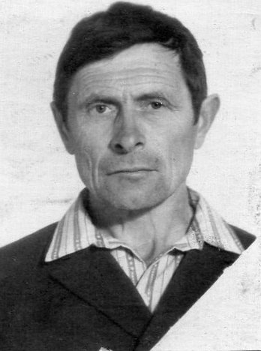

**Бабушкин Василий Иванович**

**-**труженик тыла.

Родился в 1929 году.  
Закончил 4 класса школы. Во время военной поры, подростком помогал взрослым. Работал погонщиком скота, возил на быках зерно на элеватор.  
Имеет награды: «Труженик тыла», «Ветеран труда», «За доблестный труд»,  
«60 лет Победы».

